ТРАНСНАЦИОНАЛНА СРЕЩА В АТИНА

От 11.03.2018 до 17.03.2018 в гр. Атина се проведе международна среща по проект “Be the Change” на Европейската програма за образование, обучение, младеж и спорт "Еразъм+", Ключова дейност 2, "Сътрудничество за иновации и обмен на добри практики", дейност "Стратегически партньорства само между училища". Участие взеха ученици и учители от Норвегия, Франция, Испания, Португалия, България и Гърция.

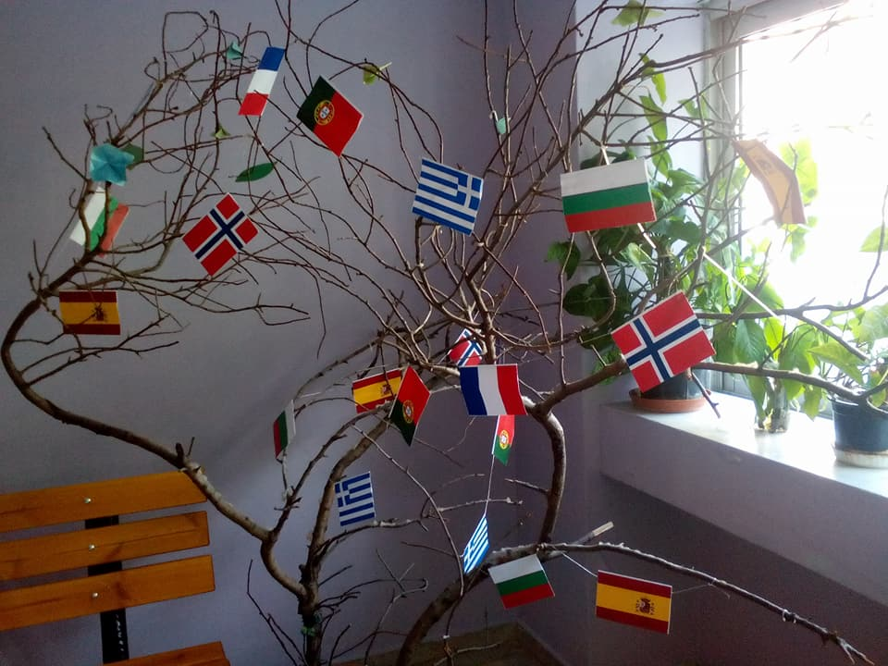
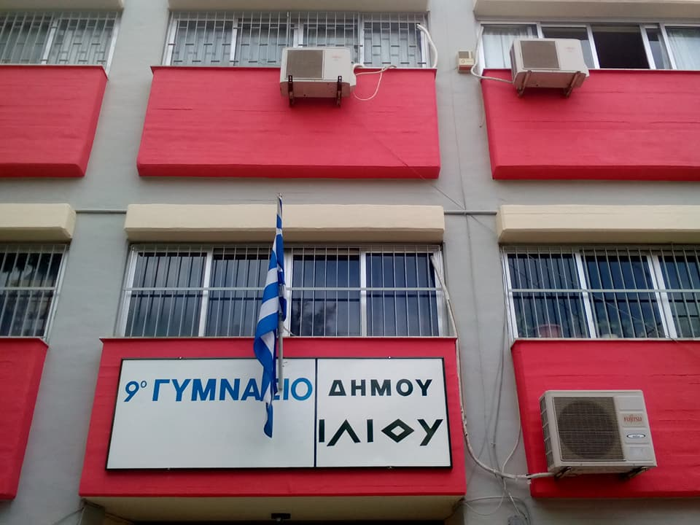

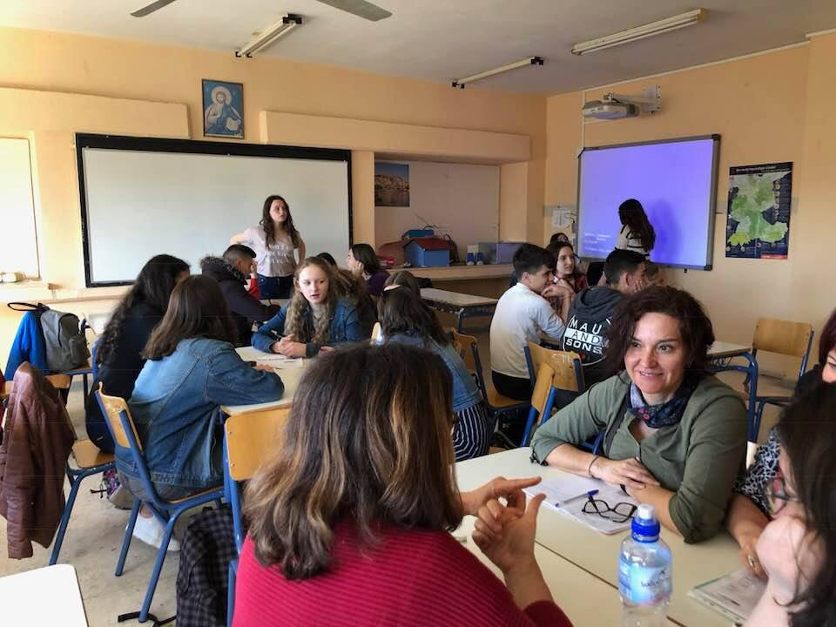
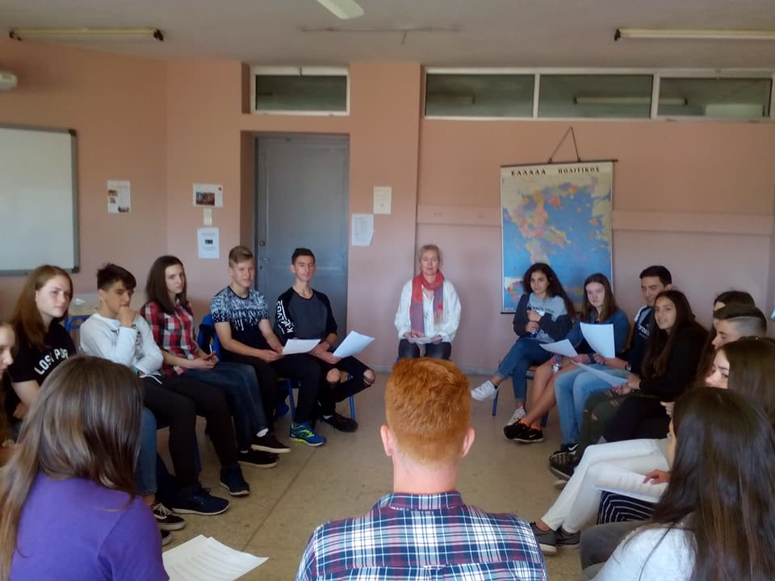
от българия се включиха следните учители: Росица Шехова – директор на училището; Надежда Станкова – координатор на проекта; Анелия Гълъбова – преподавател по география. Ученици: Джесика Янева, Александра Хаджиева, Станисав Джуров, Даниел Топалов от 7 клас и Васил Червенаков от 9 клас.

Програмата беше разнообразна и запълнена с интересни дейности по проекта. Пърият ден имахме възможност да се запознаем с училището – домакин на проекта. Учениците от всяка страна представиха накратко дейностите, които са реализирани по проекта от септември до март.
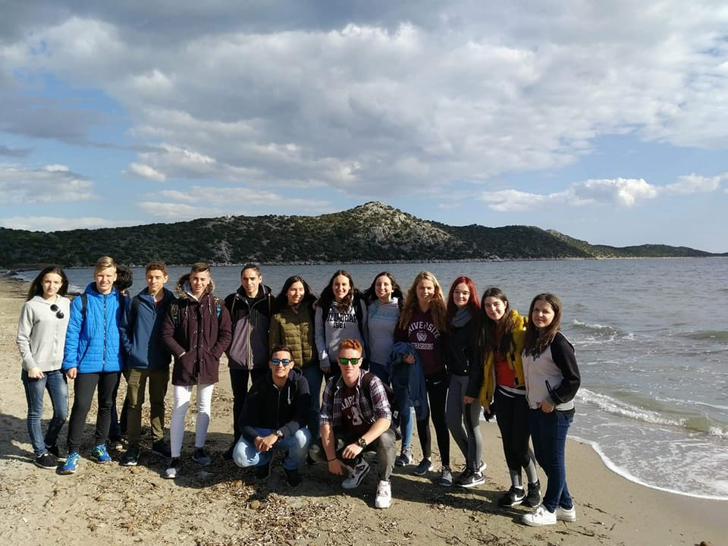
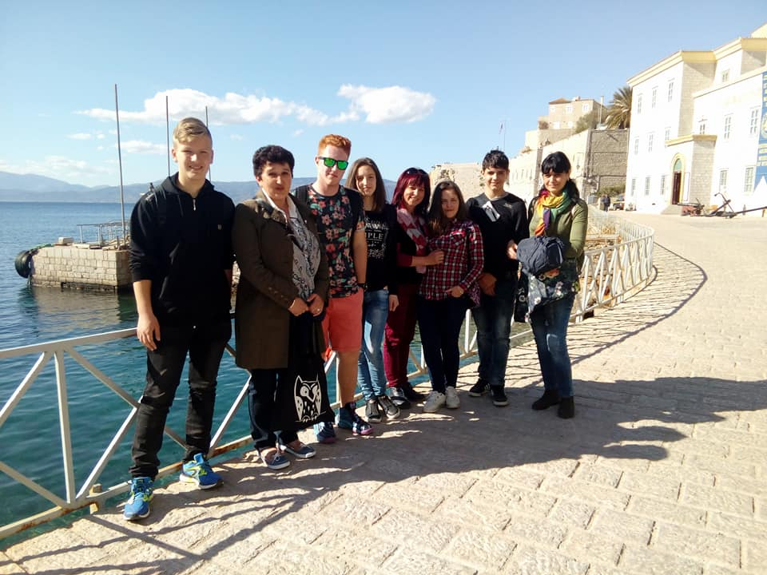
Организиран беше ученически диалог на тема „Какви са моите отговорности“, уъркшоп за климатичните промени и ролята на технологиите. Учениците имаха възможност да усъвършенстват своите езикови компетенции, умения за работа в екип, умения за разрешаване на проблеми и взимане на решения.

По атрактивен начин учениците преставиха темата за човешката небрежност към околната среда и унищожаването на горите. С помощта на професионални актьори от театъра учениците успяха да се подготвят и да покажат своите артистични умения.

Посетхме Центъра за рециклиране на метали и пластмаса. Запознахме се нагледно с процеса на рециклиране и крайния резултат.
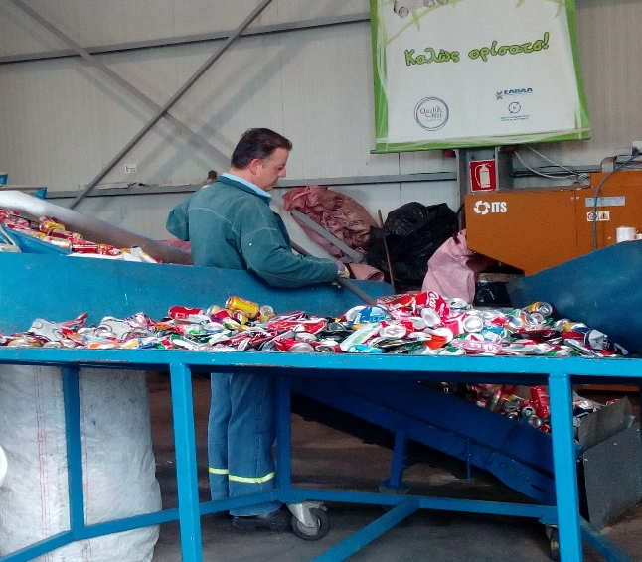
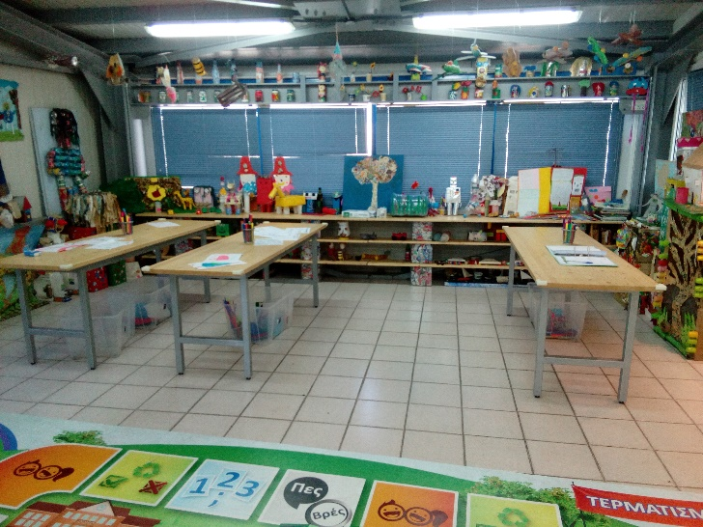

Част от програмта беше посещение на Ботаническата градина и Планинския резерват. Всички участници се включиха в интересната беседа на екскурзовода за биоранообразието на това прекрасно място.
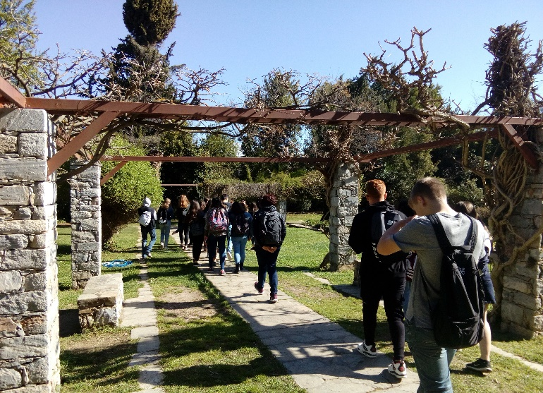
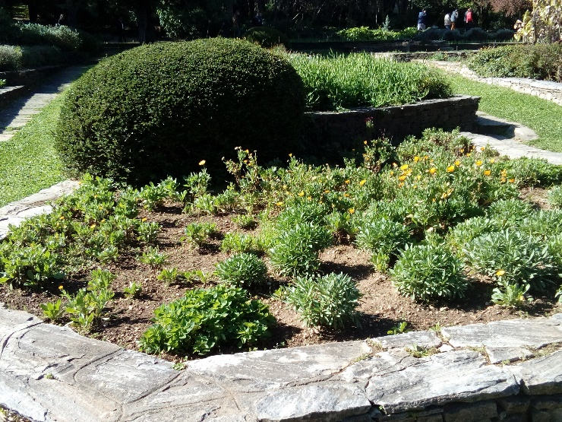

Един незабравим ден прекарахме на красивия остров – Хидра.Това е уникално място, на което не се движат автомобили, а се използват само коне и магарета за транспортиране на стока и придвижване на хора.

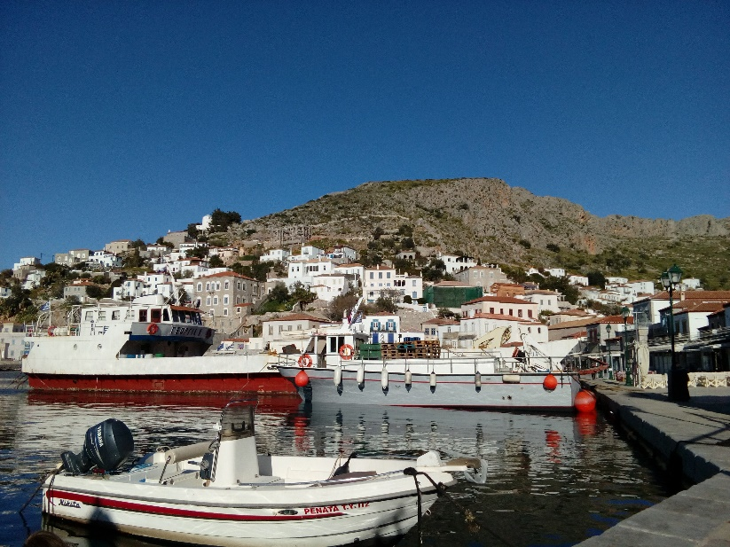

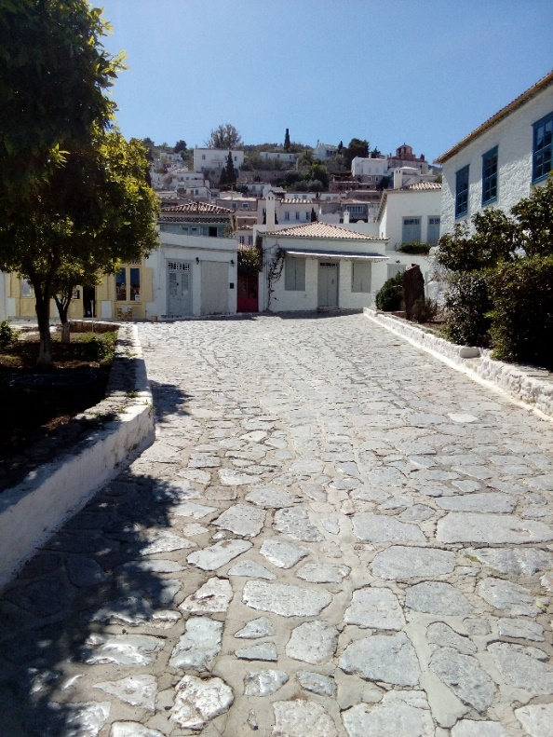

Последният ден направихме обиколка в историческия център на Атина. Посетихме Акропола и атрактивния музей, съдържащ най-интересните факти от историята на Атина.

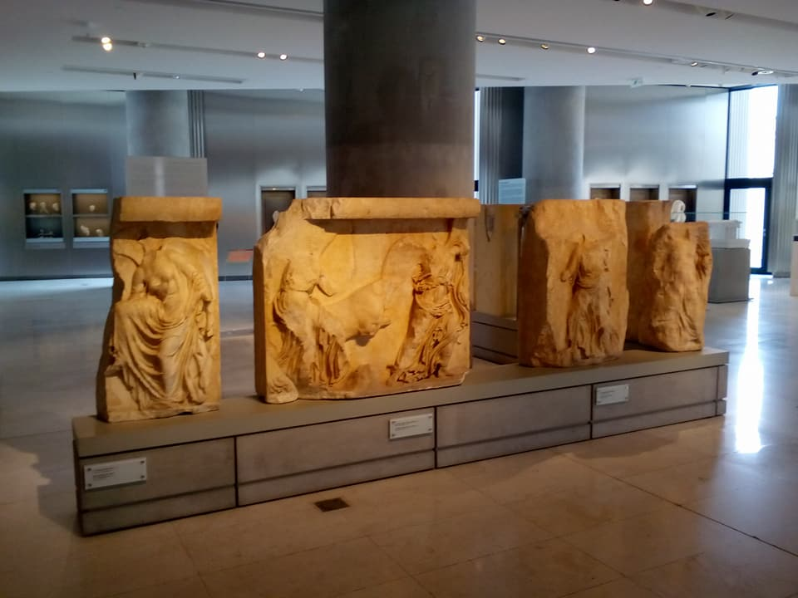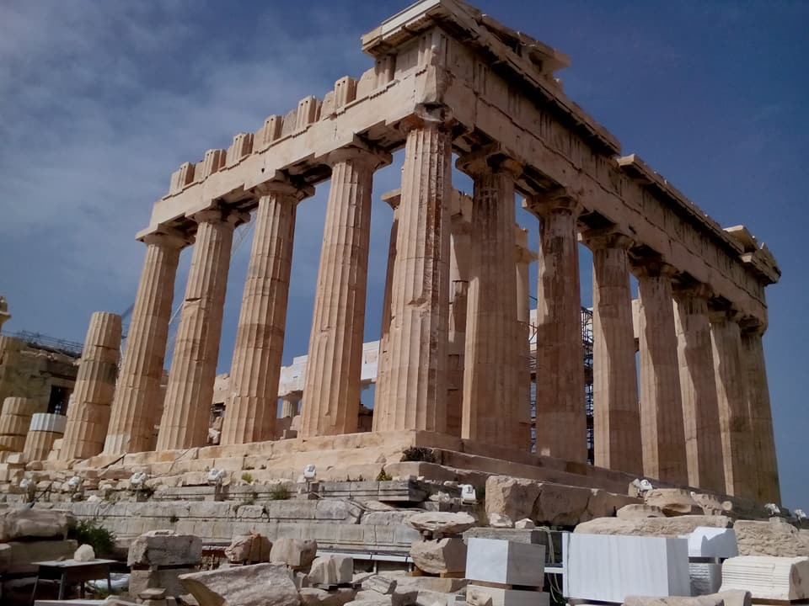

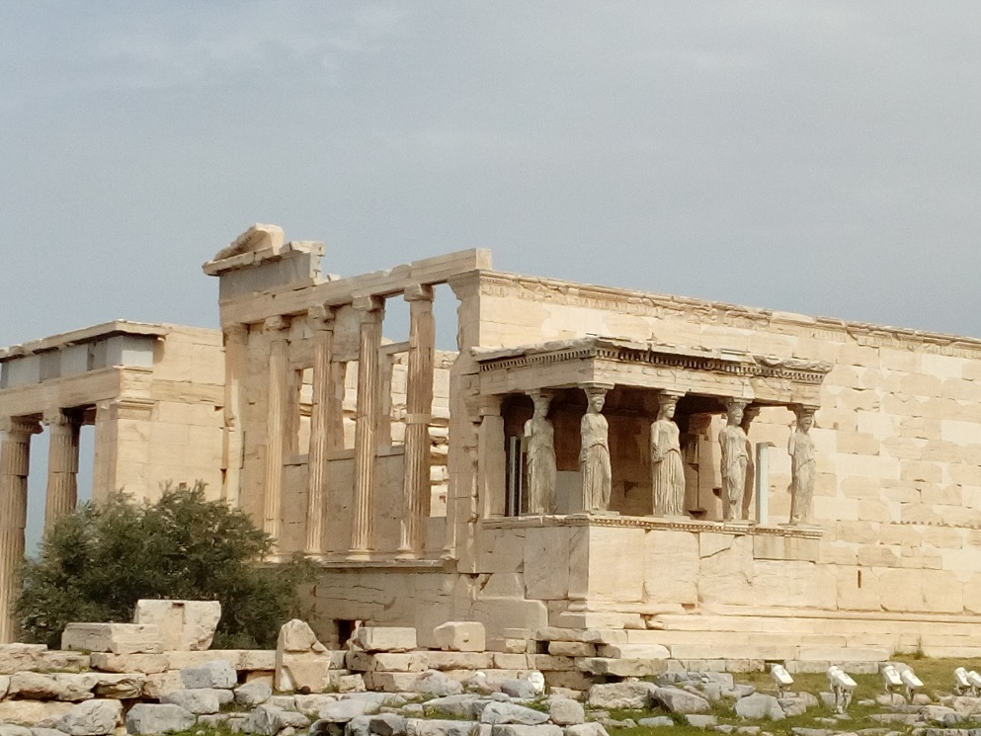

Групата от България се завърна мотивирана и ентусиазирана за нови проектни дейности и споделяне на добри практики.

За повече информация по проекта може дда посетите работното пространство на проекта в TwinSpace - https://twinspace.etwinning.net/48030/pages/page/283106

